Монтаж кровли из профнастила
Кровля, профлист для которой используется как основной материал, нашла широкое применение на самых разнообразных строительных объектах. Она практична и долговечна. Цена на монтаж профлистов зависит от сложности конструкции и свойств материалов.

Услуги монтажа кровли
Наша фирма предлагает качественные услуги по монтажу кровли из профнастила по доступным ценам. Основной материал покрытия – профнастил, монтаж которого осуществляется с глубиной профилирования 15, 18, 19, 20, 21, 33 и 35 мм. Сооружается кровля из профнастила на любые постройки, как частные, так и промышленные. Мы работаем в разных масштабах. Получить более детальную информацию о применяемых технологиях и стоимости услуг по монтажу кровли из профнастила можно у наших специалистов.

Рекомендованный уклон кровли
Важный момент при установке кровли, профлист в которой является основным материалом, - это рекомендованный уклон наклона скатов. Обычно он указывается фирмой-производителем в инструкции к материалу. Как правило, уклон составляет от 8-9 градусов.

Технология покрытия кровли профнастилом выбирается на основании конструкции крыши:

- при меньшем угле наклона делается нахлест между листами в 200-250 мм. Во избежание течи стыки заливаются специальным герметиком. При покрытии Малоуклонная крыша профнастил расходует гораздо больше, что сказывается на окончательной стоимости услуг.
- Уклон свыше 9 градусов позволяет настилать материал с нахлестом в 200 мм и не обрабатывать герметиком.
- Конструкция с уклоном более 15 градусов подразумевает сокращение нахлеста до 150 мм.
- При угле наклона более 30 градусов нахлест полотен кровли профлистов должен составлять до 150 мм.

Стоит отметить, что при покрытии малоуклонных крыш профнастилом, монтаж листов осуществляется с предварительным сооружением сплошной обрешетки из обрезной доски или влагоустойчивой фанеры. Это решает проблему деформации при сильных нагрузках в ветреную и снежную погоду.

Кровельный пирог
Многослойная кровля из профнастила называется кровельным пирогом. Каждый слой в ее конструкции выполняет определенную функцию. Если материалы подобраны и смонтированы правильно – то это будет надежная крыша, профнастил в свою очередь обеспечит защиту постройки от воздействия внешних факторов.
Система кровельного пирога состоит из:
- вентиляционной ленты;
- капельника;
- лобовой доски;
- крюка водослива;
- первой доски обрешетки;
- пароизоляции;
- контр-рейки обрешетки;
- стропил;
- гидроизоляционной пленки
- конструкции из брусьев и досок (обрешетки);
- кровли профнастила или металлочерепицы.

В кровельном пироге должна быть идеальная укладка профнастила, монтаж должен быть качественным. Это обеспечит надежность и долговечность.
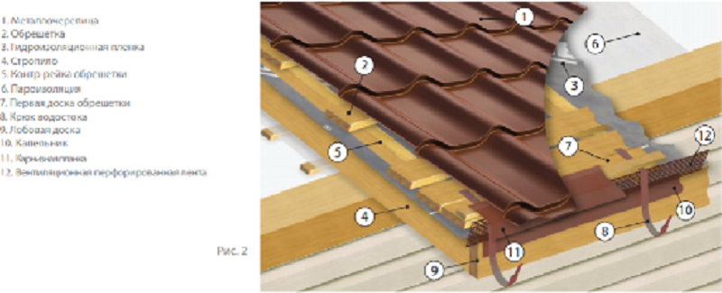
Виды крыши из профнастила:
Крыша, профнастил в которой основной материал, может быть нескольких видов:
- односкатная;
- двускатная;
- вальмовая.
Односкатная кровля из профнастила, как правило, применяется для защиты построек хозяйственного назначения от непогоды. Наибольшей популярностью пользуется двускатная кровля профнастилом. Она имеет более сложную конструкцию по сравнению с односкатной и обладает лучшей прочностью. Вальмовая крыша (четырехскатная) обходится дороже, но зато не требует сооружения каменной кладки фронтонов. Она обладает оптимальным аэродинамичным сопротивлением и имеет большой срок службы.

